## e起旅行网站配置使用说明

#### 1．项目说明

* 项目名称：e起旅行网
* 作者：Andy
* 项目版本：V 1.0
* 完成日期：2021年3月25日

#### 2．添加MySQL数据库

（1）启动MySQL数据库。

（2）打开Navicat for MySQL，创建数据库，名为travel。如图1所示。

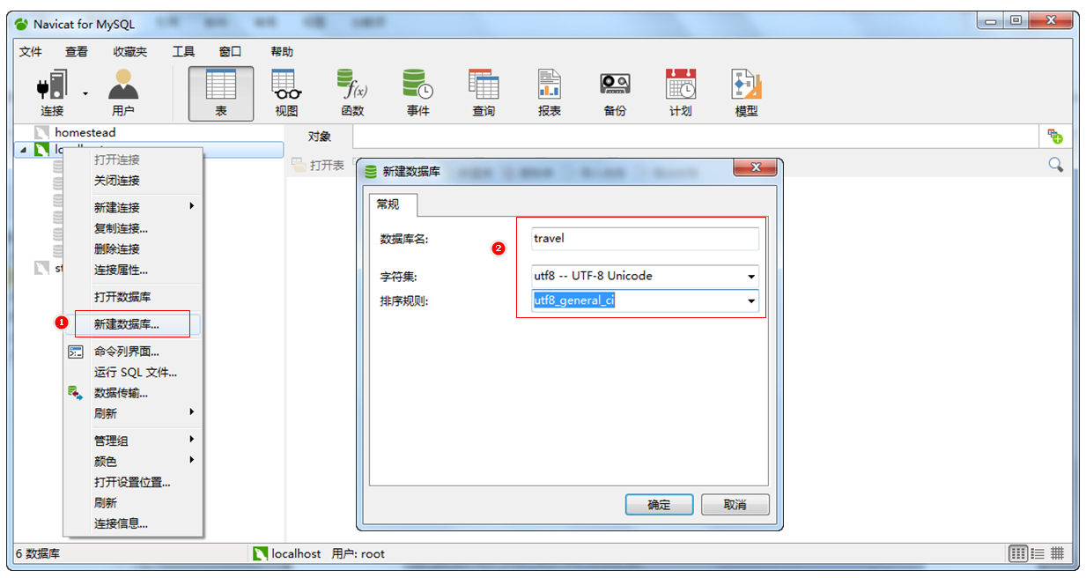

图1 Navicat创建数据库

（3）将“Code\chapter6\Travel\travel.sql”文件拷贝到桌面，然后使用右键单击travel数据库，单击运行文件，然后从桌面选择travel.sql。将其导入到Travel数据库，如图2所示。

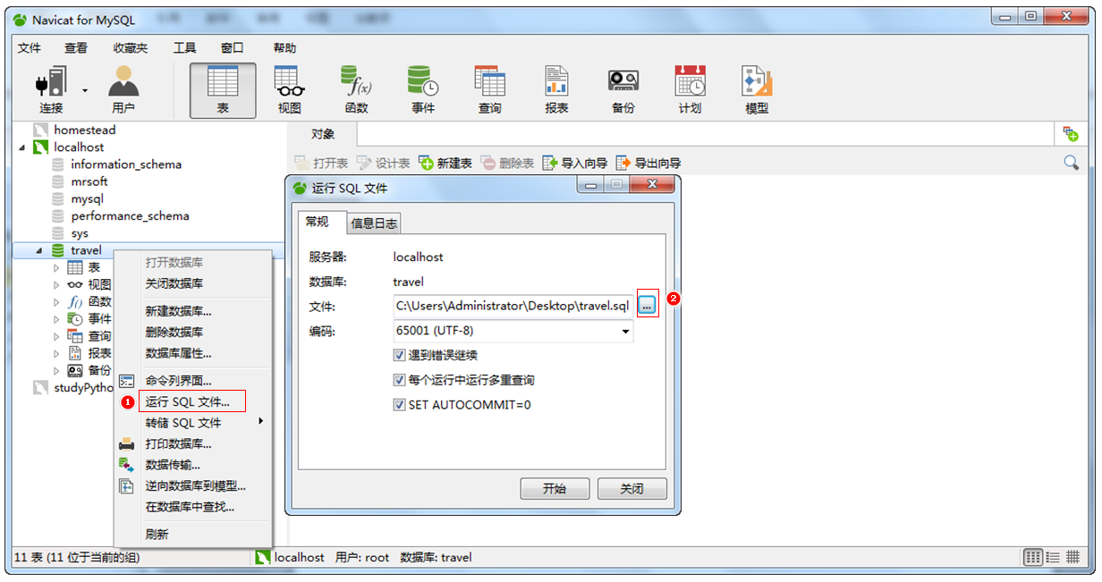

图2 导入SQL文件

执行完成后，按下<F5>键刷新Navcat，将会显示所有数据表。运行效果如图3所示。

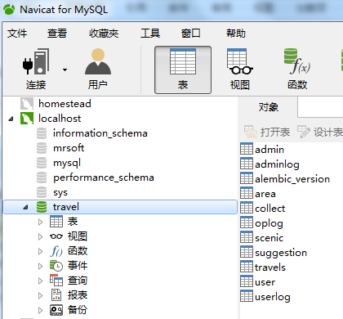

图3 显示所有数据表

#### 3. 拷贝项目

将“Code\chapter6\”目录下的Travle文件夹整体拷贝到自己设置的路径，如“F:\PythonProject”。拷贝后的目录结构为“F:\PythonProject\Travel\”。

#### 4．配置数据库

打开“Travel\config.py”文件，根据自己的数据库账号和密码修改如下代码，如图4所示。

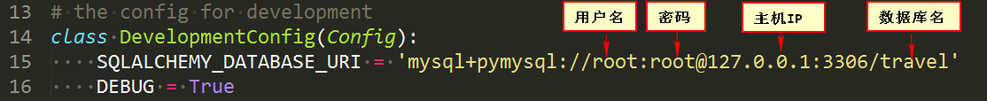

图4 配置数据库信息

#### 5．运行网站

（1）创建venv虚拟环境。

打开cmd窗口，进入“E:\PythonProject\Travel”目录。在cmd命令行下输入如下代码创建virtualenv虚拟环境：

virtualenv venv

（2）启动venv虚拟环境。

cmd窗口中输入如下命令：

venv\Scripts\activate

（3）确保已经将资源包中的requirements.txt文件复制到Travel目录下（与新创建的venv同级），然后使用如下命令安装Flask依赖包:

pip install –r requirements.txt

（4）确保已经将资源包中的app文件夹、manage.py和config.py文件复制到Travel目录下（与新创建的venv同级），然后使用migrate创建数据表，命令如下：

python manage.py db init # 创建迁移仓库,首次使用

python manage.py db migrate # 创建迁移脚本

python manage.py db upgrade # 把迁移应用到数据库中

（5）新增的数据表中数据为空，所以需要导入数据。将“TM\SL\22\Travel\travel.sql”文件导入到数据库。

（6）使用如下命令启动项目：

python manage.py runserver

然后在谷歌浏览器中输入网址“127.0.0.1:5000”，进入e起去旅行网站前台首页，首页效果如图5所示。

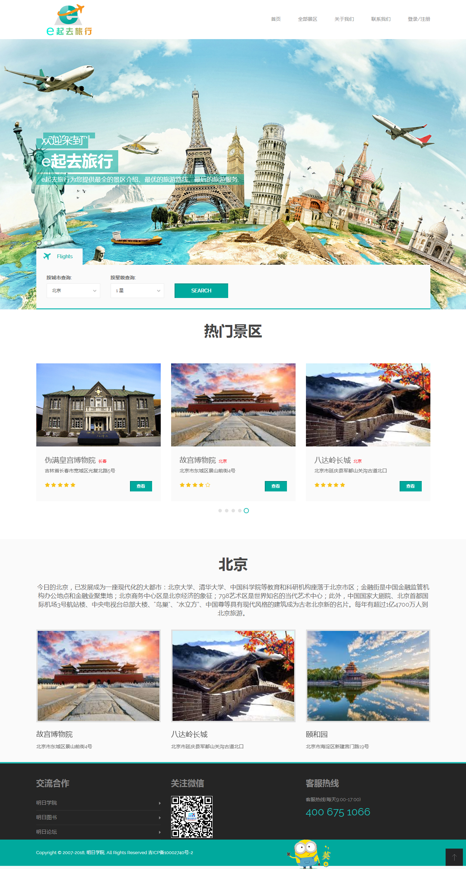

图5 e起去旅行网站首页

谷歌浏览器中输入网址“127.0.0.1:5000/admin”，进入e起去旅行网站后台登录首页，登录页效果如图6所示。

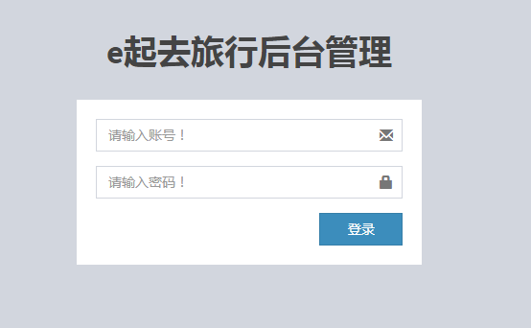

图6 e起去旅行后台登录页

#### 6．用户名及密码

e起去旅行网站分为前台和后台账户两种，他们的账号和密码分别如下：

前台账号为：andy@mrsoft.com，密码为：mrsoft。（可以注册）

后台账号为：mr，密码为：mrsoft。